## 系统结构

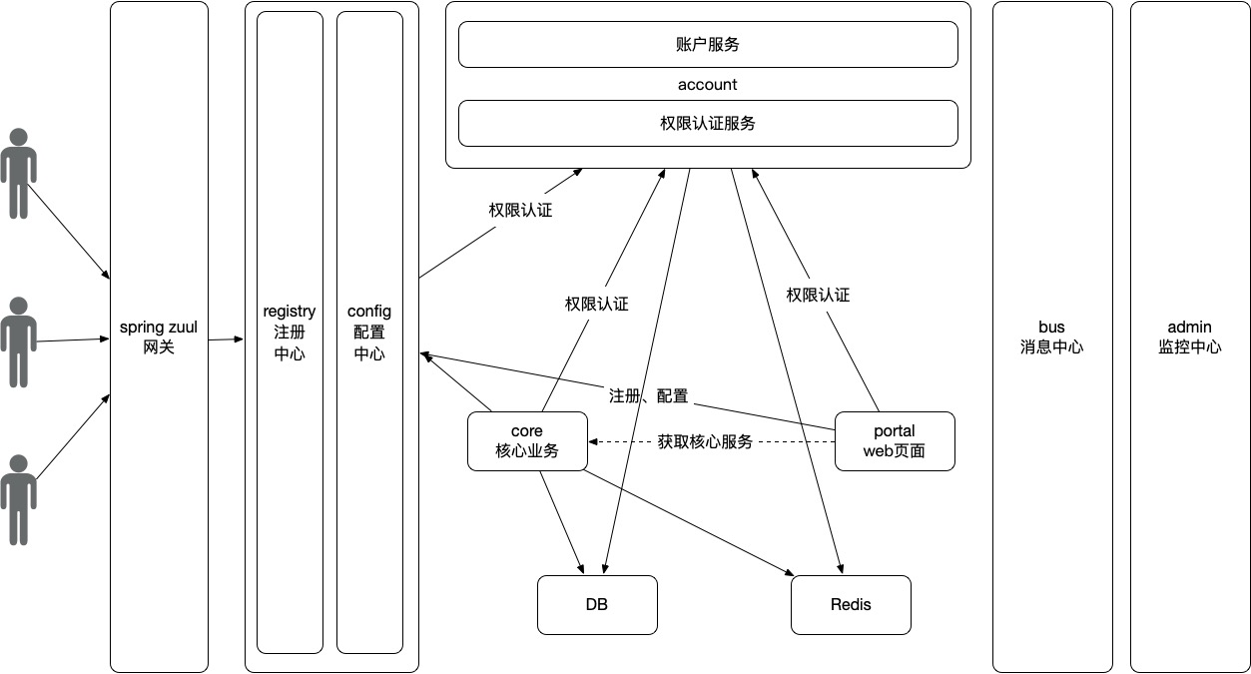

## 功能目录

运营后台

|——登录

|——权限管理

|——用户管理

|——菜单管理

|——角色管理

|——功能管理

|——机构管理

|——添加机构

|——机构权限管理

|——数据字典

|——添加字典

|——数据字典管理

|——登出

## 三、第三方应用接入

1. 获取token
2. 确认授权
3. 用户登录
4. 获取用户授权信息